Трудовая книжка: Минтруд разъяснил, когда и кто вносит данные о повышении квалификации
Трудовая книжка
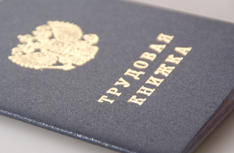
Работодатель не обязан делать в трудовой книжке записи о времени обучения на курсах повышения квалификации. Данные вносят, только если в результате присвоен более высокий разряд, класс, категория, классный чин, уровень. Делает это та организация, в период работы в которой произошли изменения. Новый наниматель не добавляет сведения за прошлого.
Минтруд полагает: если сотрудник не может обратиться к предыдущему работодателю, то можно применить правило об исправлении неправильной записи. То есть, когда организация реорганизована, корректирует книжку правопреемник. При ликвидации — новый работодатель или тот, который внес последнюю запись.

